# DOTD说明文档

彭天祥 赵文松

点击exe文件开始执行后屏幕会很乱 这时候是全屏 摁F11退出全屏 右键控制台标题栏

进行以下三项设置后 方可正常游戏（这部分无法通过代码设置….）

1. 要取消快速编辑模式 才能接受鼠标输入

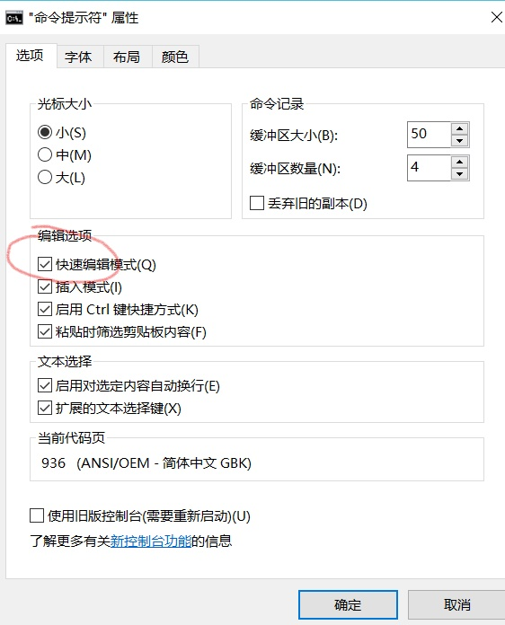

1. 要将大小设置为14

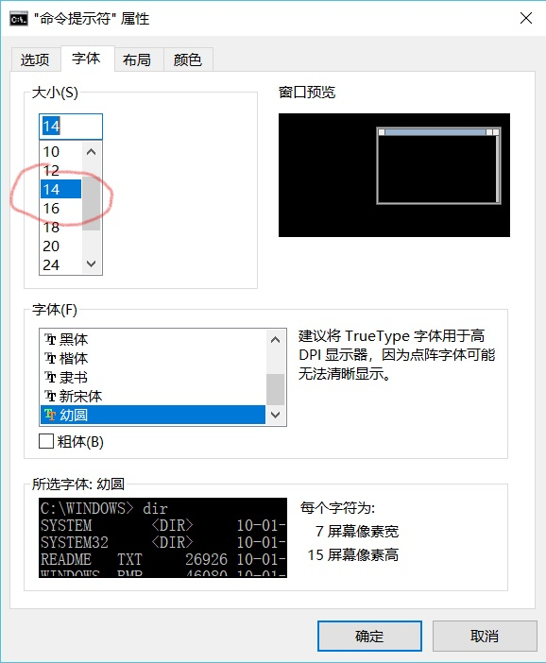

1. 要将缓冲区大小中的高度设置为60

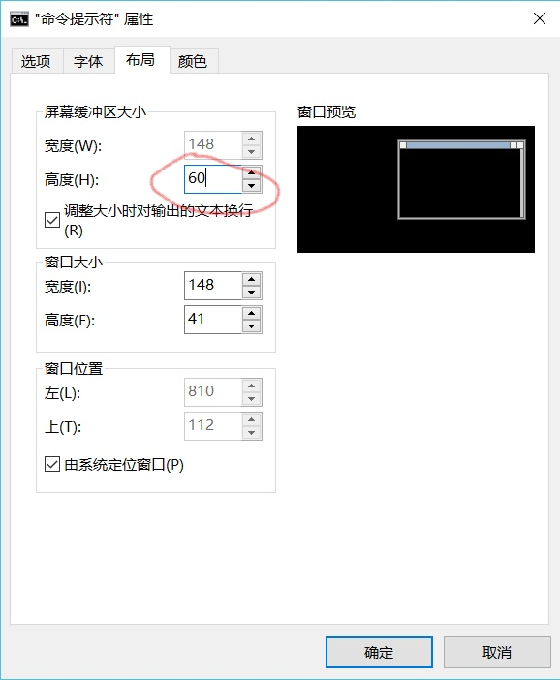

设置完毕以后重新运行exe即可开始游戏

概述：

这个游戏是模拟的澄海3C…很简陋

既然DOTA叫Defence Of The Acient

那我们这个游戏就叫做DOTD

Defence Of The Dormitory

寝室保卫战~

背景描述：

辅导员要频繁的来查房，可是同学们都很难过，怎么办，那就开始抵抗吧！

游戏开始界面是这样



DOTD四个字母可以移动 （虽然还是很简陋….）

移动到右边点击OK



那么游戏就开始了！！！

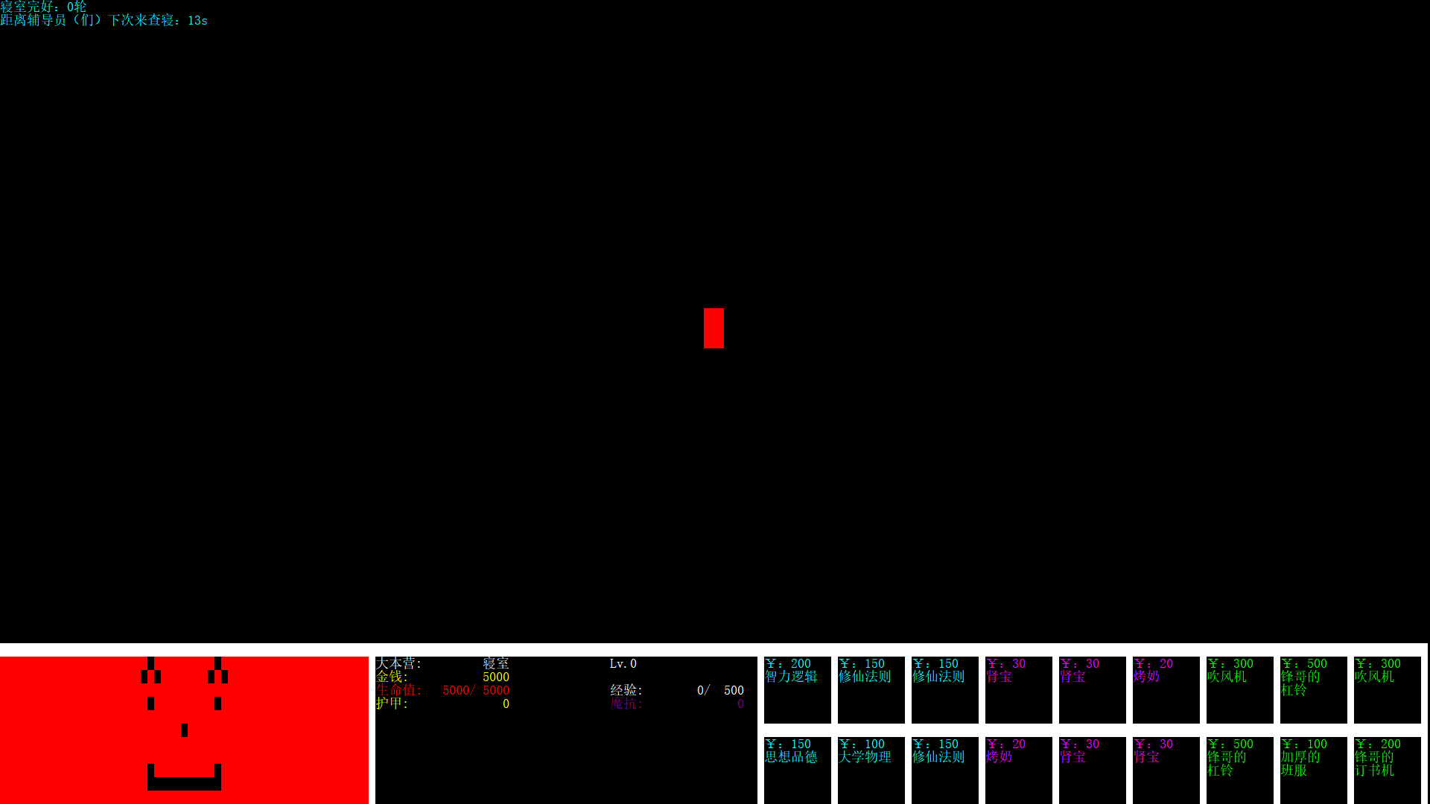

进来是寝室，也是商店

商店中蓝色的是强化书 可以永久提升英雄属性 紫色是消耗品 可以买给英雄 可随时使用

绿色是卖的装备

鼠标停在上面左边会显示物品的背景故事 嘿嘿~

每次进商店 都会重新刷新物品

那么问题来了 英雄在哪呢？

嘿嘿 目前共计设置了四个英雄 分别是大一萌新，大二学姐，大三腊肉和大四骨灰

摁住左ctrl+1/2/3/4即可购买对应英雄（对了 要打开大写锁 因为不支持拼音输入法）

但是 实际操作的过程中 是按你买的顺序来看的 比如你先买了大二学姐

虽然她在商店中是2号 但是对你来说是第一个 所以你要选定她 就要按数字键1

假如你又买了大一萌新 ，那么他就是你的二号英雄 你就要按数字键2来选中他

但是 目前不支持编队操作(后续会加入)

看一下效果~

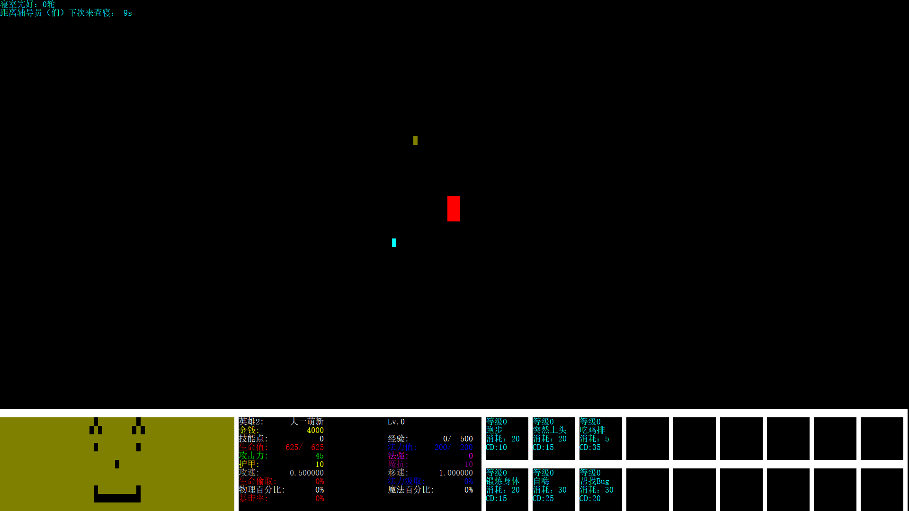

左上角是游戏轮数的说明 当新一轮开始时会有音效 当所有辅导员被击退的时候 就会开始下一轮的倒计时 设为15秒

在英雄面板上 是这样，蓝色是技能 紫色是消耗品 （图片上的英雄还没有买）绿色是装备（同上 还没买）

然后 移到上面会显示背景故事 但因为时间仓促 有些描述可能不合理 技能现在要么很弱 要么很强 蛤蛤~

然后 既可以通过鼠标点那些小点来选英雄 比如这个暗黄色的点 你点一下 就可以选择它

也可以 通过键盘1234等等来选择 0号是寝室 但是一般这个都是点击选择 毕竟那个红色的一大块比较好点~~

然后 怎么决定给哪个英雄买装备什么的呢？

是这样 这个是按照 你选定商店（寝室）之前最后选定的英雄来决定的

比如 我现在选2号英雄大一萌新 我接着点商店 那么我买的东西都会给大一萌新

但是 如果你连点两次商店那就不行了 那样你最后一次的购买者就变成了商店 购买就会无效 值得一提的是 强化书是瞬间生效的 ，购买给哪个英雄 就立即给他加属性 这一点 和澄海3C是一致的

英雄之间可以进行装备/消耗品的转移，就是 右键装备/消耗品 然后 再选定你要给的英雄 可以用键盘1234也可以 用鼠标 （可能这个不太方便 ） 如果选择商店的话 就认为是出售 卖的价格是标价的60%

然后 说了这么多 打起来是什么效果呢 我们看一下

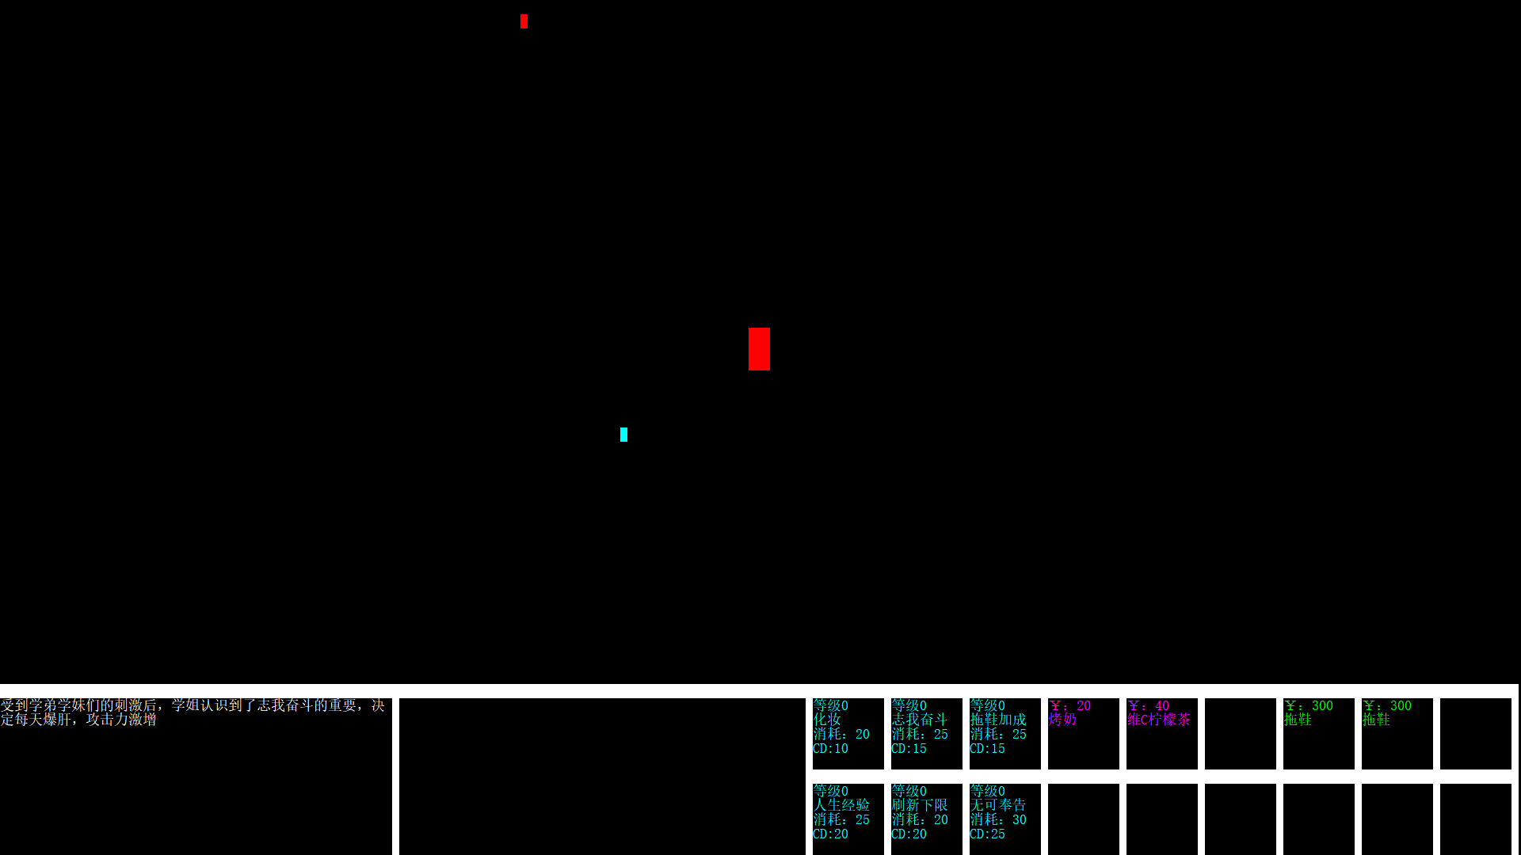

红色的就是辅导员啦~

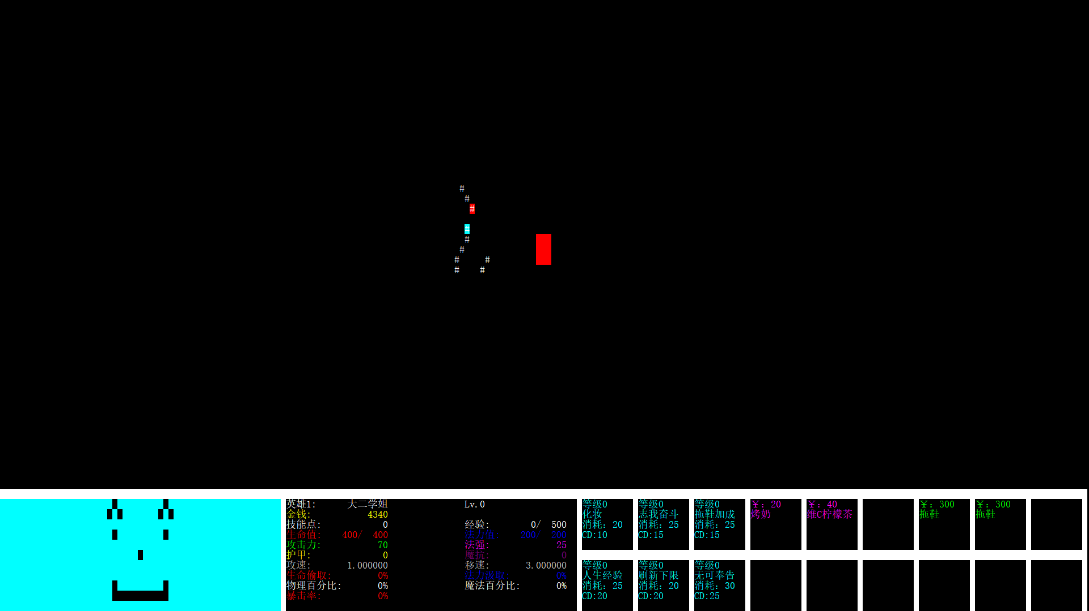

攻击的时候会在你的周围生成字符 （很挫……）以及攻击音效

目前我们推荐你选择2号英雄大二学姐 她的音效是泰兰德·风语者的 很劲爆

但其实主要是因为她是远程 可以打到大约7*7的周围格子 能风筝辅导员

顺带一提 这个游戏可以多线操作 而且有仇恨机制 所以要小心

而且 游戏目前相当不平衡 基本很难玩 所以初始金钱设的比较高……可以多买几件装备撑一下

到第五轮 第十轮会有惊喜哦~

另外 英雄是可以买活的 但是价格会越来越贵 大约是500 1000 1500这样递增的 所以要小心~

然后，经验足够可以升级 ， 右键技能就可以升级这个技能

最后 我要诚挚的道歉 因为很多装备/消耗品/强化书的数值还没有设定好 这个游戏的很多体验还很差 ，装备目前是都有效果的 可是消耗品和强化书并不是….可能你花钱买了却没有什么效果……还有待完善 ，但是游戏引擎和游戏内核已经做出来了 所以剩下的都只是数值问题 请求期待我们的表现吧

装备的效果可以买来试一下 装备/消耗品的故事都很有意思哦~ 满满的锋哥哈哈哈

如果有任何疑问的话 可以联系我QQ1070280566